Geef de naam van het volgende gevarensymbool: |  | Geef de naam van het volgende gevarensymbool:
Geef de naam van het volgende gevarensymbool: |  | Geef de naam van het volgende gevarensymbool:
Geef de naam van het volgende gevarensymbool: |  | Geef de naam van het volgende gevarensymbool:
Geef de naam van het volgende gevarensymbool: |  | Geef de naam van het volgende gevarensymbool:
Geef de naam van het volgende gevarensymbool: |  | Scan de volgende Qr-code.  Wat is er fout in deze situatie?  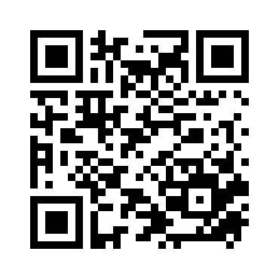
Scan de volgende Qr-code.  Wat is er fout in deze situatie?  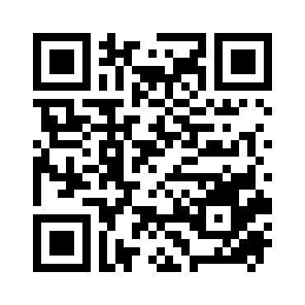 |  | Scan de volgende Qr-code.  Wat is er fout in deze situatie?  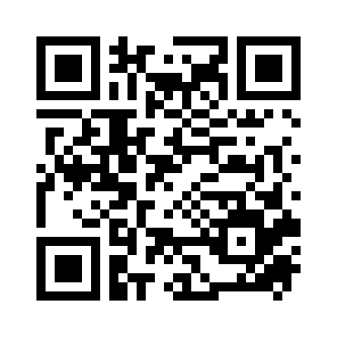
Scan de volgende Qr-code.  Wat is er fout in deze situatie?  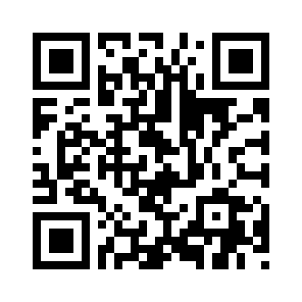 |  | Scan de volgende Qr-code.  Wat is er fout in deze situatie?  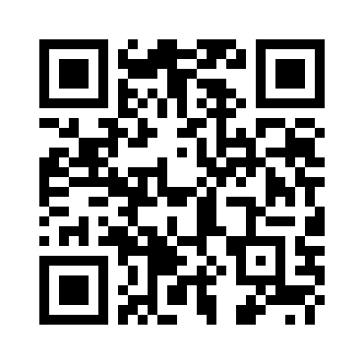
Scan de volgende Qr-code.  Wat is er fout in deze situatie?  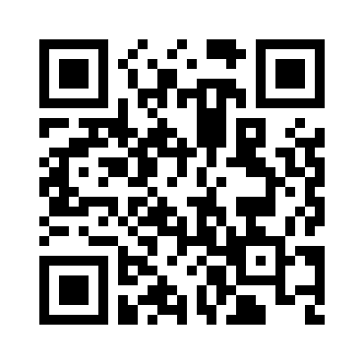 |  | Scan de volgende Qr-code.  Wat is er fout in deze situatie?  